1. Download source จาก url นี้ครับ <https://github.com/chumpon-asaneerat/DMT.SCW.SAP.Server>

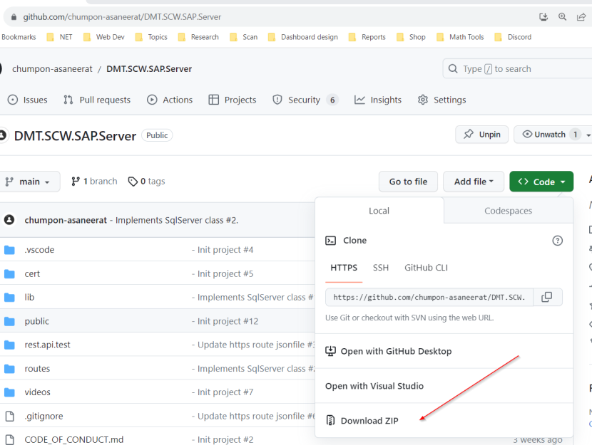

1. ทำการแตก zip ออกมา จะได้ folder ที่มีโครงสร้าง ดังรูป

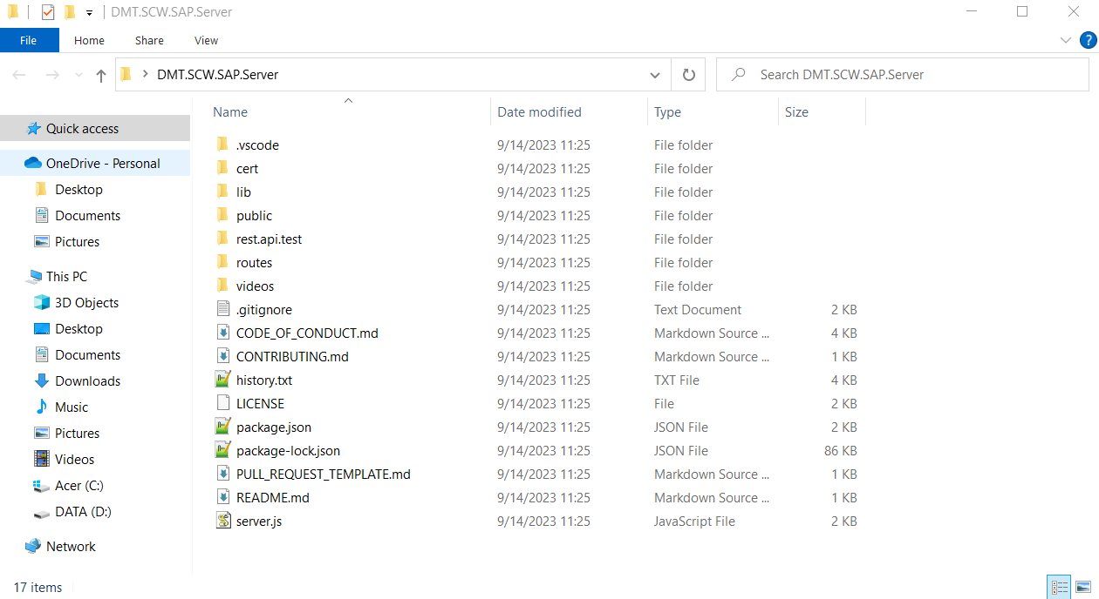

1. เปิด command prompt แล้ว ไปยัง folder ที่สร้างใหม่เพื่อทำการเตรียมติดตั้ง npm package

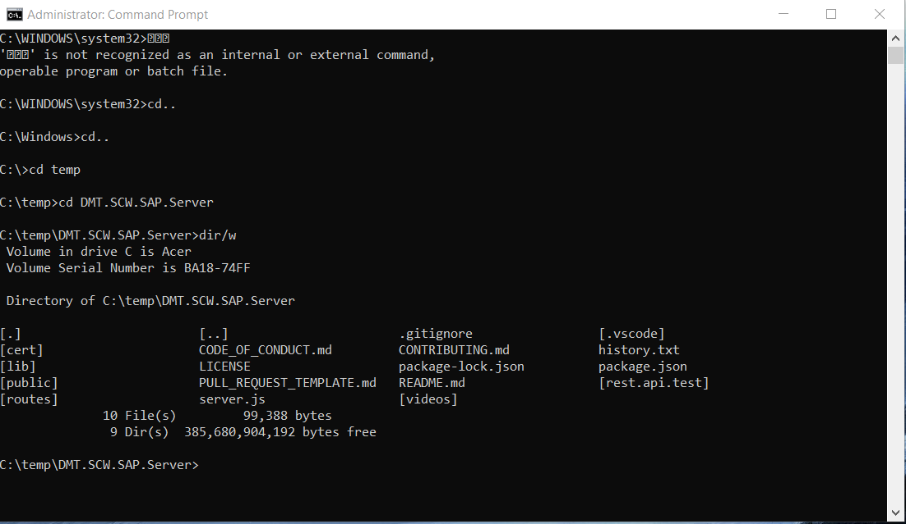

1. ทำการพิมพ์คำสั่ง npm install –save เพื่อติดตั้ง npm packages ที่ต้องใช้ในการ run server

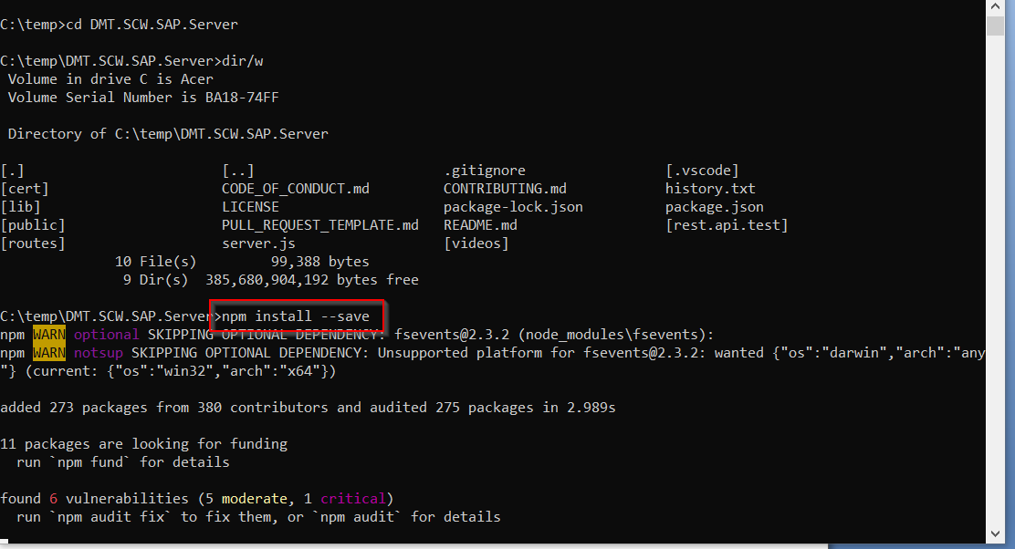

1. เมื่อติดตั้ง package เสร็จแล้ว ให้ทำการ พิมพ์ npm start server.js เพื่อ run โปรแกรมครั้งแรก โดยในการ run รอบแรกนี้เพื่อให้ระบบ generate config ต่าง ๆ เป็นค่า default ขึ้นมา รอให้ทำการแก้ไขภายหลัง

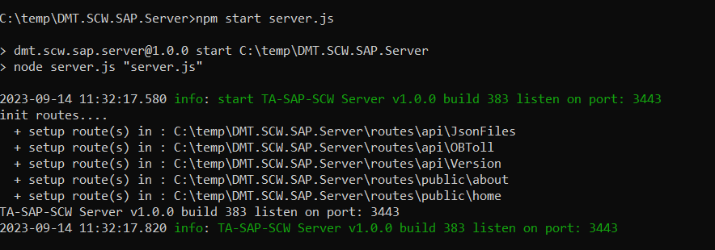

1. ทำการ หยุดการทำงานของโปรแกรม โดย กด Ctrl-C (อาจต้องกด 1-2 ครั้ง) แล้วทำการ Terminate batch job ดังรูป

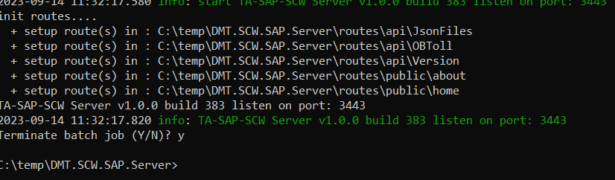

1. จากนั้นให้ไปดูใน folder เราจะเห็นมี file config ถูกสร้างขึ้นมาใหม่ ดังรูป

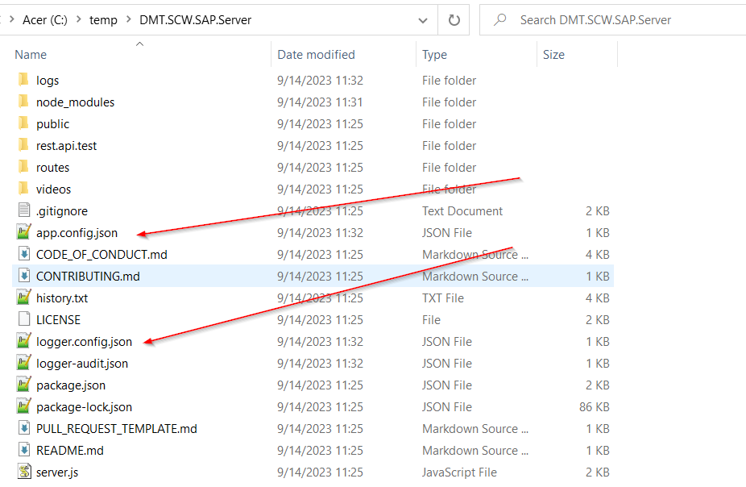

1. เปิด file app.config.json ขึ้นมาเพื่อทำการแก้ไขการเชื่อมต่อ database ดังรูป (อนึ่งตอนนี้ระบบยังไม่มีการเขียนต่อกับ database นะครับ แต่ทำ config รอไว้ก่อน)

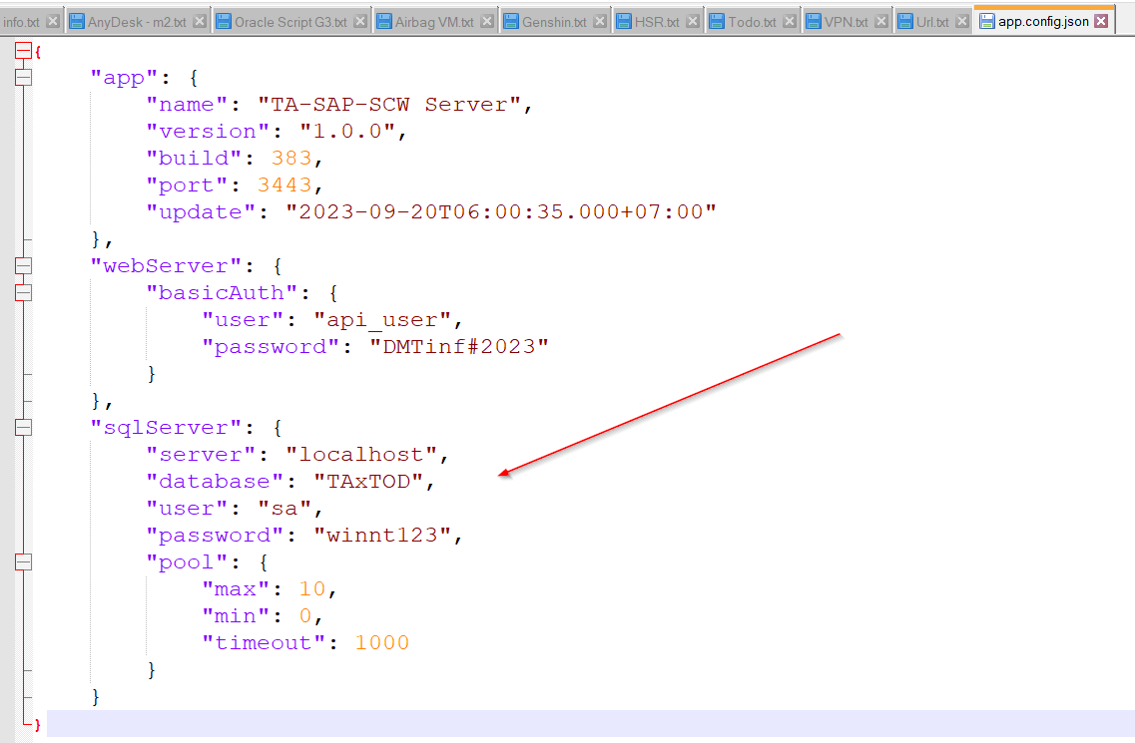

1. เมื่อแก้ไขเสร็จแล้ว ก็เรียก npm start server.js อีกรอบเพื่อทำการทดสอบ api ต่อได้เลยครับ

ในการทดสอบ api มีการเตรียม api ให้ใช้ทดสอบดังนี้ครับ

1. หน้าจอ web home page

url: <https://localhost:3443/>

เรียกผ่าน browser อะไรก็ได้ จะต้องแสดงหน้าจอดังนี้

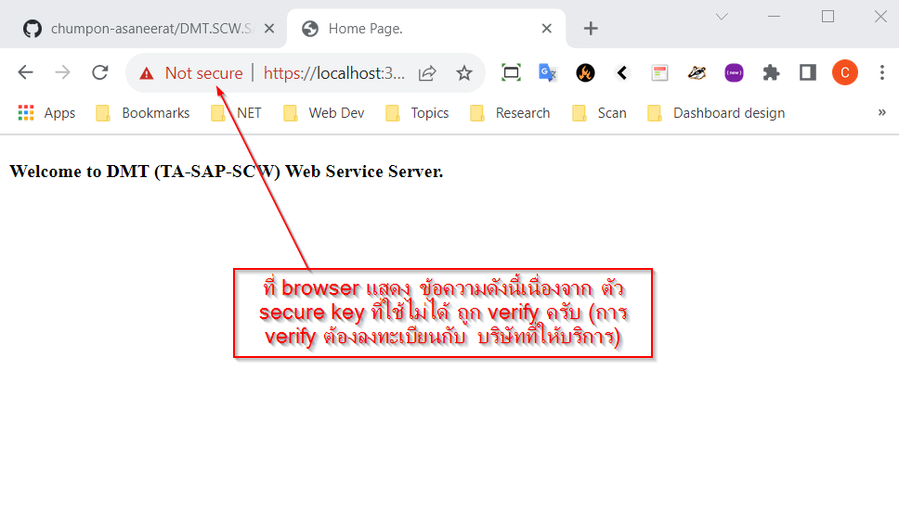

ในกรณี หน้าจอนี้ไม่แสดงขึ้นมาอาจมีสาเหตุจาก การ block ของตัว browser กรณีถ้าเป็น chrome ให้การพิมพ์ url: chrome://flags/ แล้วทำการ enable flag ดังรูปครับ

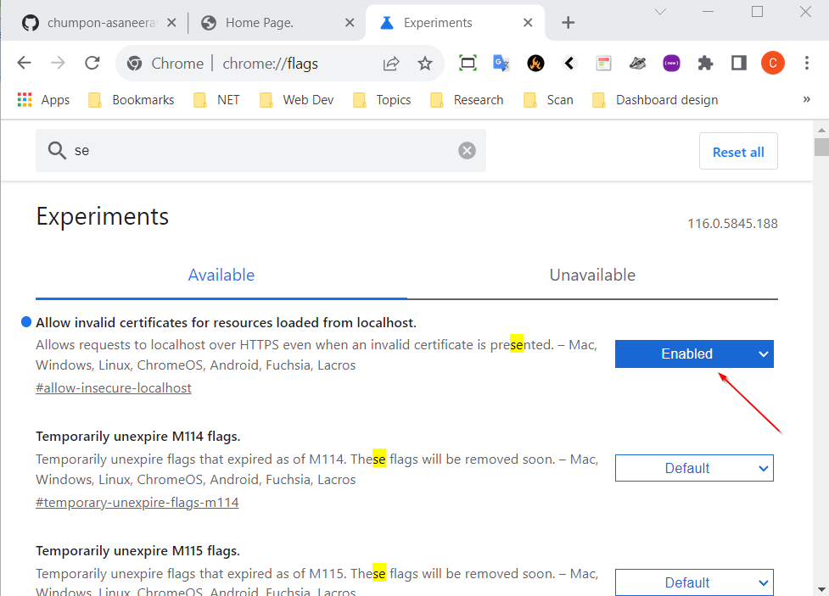

1. หน้าจอ ทดสอบ api ส่งข้อมูล ob toll

url: <https://localhost:3443/api/secure/ob_toll/save>

โดยการทดสอบให้เรียกผ่าน post man ครับ ดังรูป

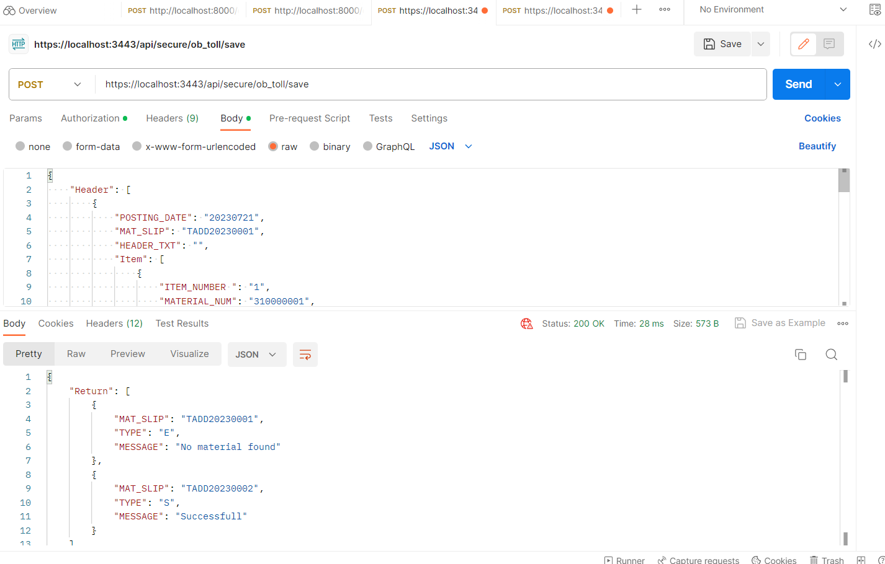

โดย เมื่อทำการ send json มา ที่ server จะทำการ บันทึกข้อมูลที่ได้รับ ไว้ที่ folder jsonfiles/obtoll และ จะทำการส่งข้อมูล status กลับไป โดย ทุกรายการเลขคู่ (0, 2, 4, ..) จะส่ง status กลับเป็น Type ‘E’ และกรณี รายการเลขคี่ (1, 3, 5, … ) จะตอบกลับ Type = ‘S’ ครับ